P406

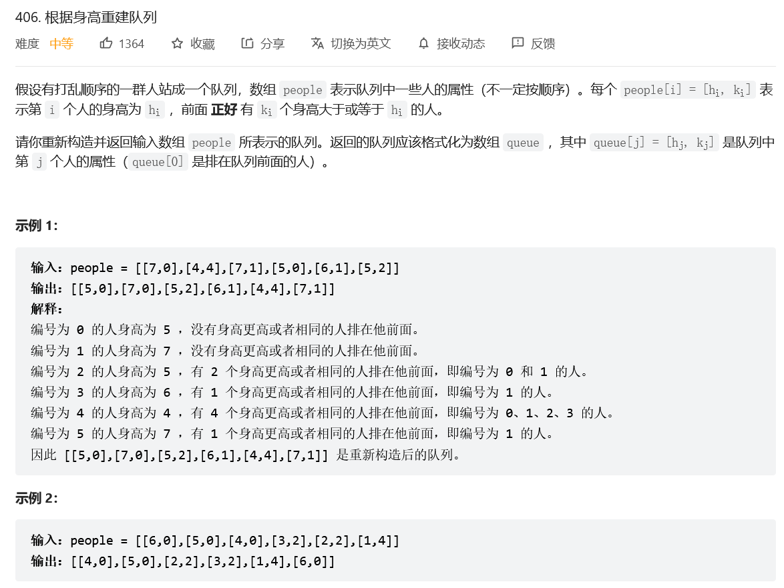

List排序：

1. List<Integer> 采用Collections.sort(list);
2. 较为复杂时，重写Comparable接口的compareTo方法。